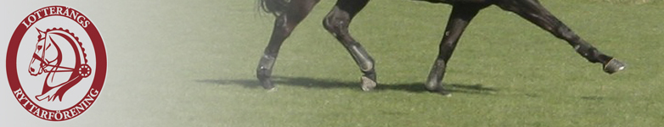
Verksamhetsberättelse Lotterängs Ryttarförening 2017
På årsmötet valdes till ordförande - Jenny Lindell. Årsmötet valde Linda Taborelli och Emma Mellin som ledamöter i 2 år. Maria Hinas och Annika Andersson sitter kvar på ytterligare ett år som ledamöter, de valdes på årsmötet 2016. Emilie valdes som suppleant på 2 år. Lena Hallin har varit adjungerad som representant för Lotterängs Gård.
Ekonomin är fortsatt god och föreningen redovisar för året ett positivt resultat. Under året har föreningen ingått avtal för Swish då många medlemmar samt besökare vid tävlingar har haft önskemål om det för betalningar i stallkiosk. Föreningen har även ansökt till Skatteverket om fem års deklarationsbefrielse och fått godkänt för det för åren 2017-2021
Den 10 mars anordnade föreningen en mycket uppskattad clinic med Mats Eriksson. Vi hade fyra grupper med 2 ekipage i varje grupp med hästar från unghäst (4 år) till svår klass. Clinicen var kostnadsfri för medlemmarna och föreningen bjöd på middag till alla medverkande efteråt.
Under våren ordnades programridningar, varav en främst riktade sig till lagdeltagarna i allsvenskan. Klubben sponsrade med 100 kronor för de ekipage som var med i något av lagen. I år hade vi enbart ett lag i div 2. Laget presterade bra och fick en reservplats till final, den fick vi tyvärr tacka nej till då det var väldigt kort framförhållning.
Den 22 april ordnade klubben en tappskokurs för medlemmarna. Klubben bokade datumet och lärarna, men sedan fick varje person stå för sina egna kursavgifter. Kursen var mycket uppskattad.
Under våren ägnades stor del av arbetet till att planera och förbereda inför årets dressyrtävling som genomfördes den 3-4 juni. Under helgen hade vi totalt 129 starter i klasserna LB:3, LA:3, MsvC:1 och MsvB:2 och MsvB:5. Tävlingen var väldigt lyckad med fina sponsrade priser och nöjda ekipage och domare. Stort tack till alla duktiga och engagerade funktionärer som medverkade och bidrog under våra tävlingar!
Den 14 oktober genomfördes årets klubbmästerskap, i år enbart i dressyr. Föreningen bjöd på lunch och fika under dagen. Klubbmästare 2017 blev Ann Johansson på Zon of a Belle.
Den 29 oktober arrangerade klubben en Miljöträningsdag där vi utbildades i att hantera våra hästar i lite annorlunda situationer. Träningen var uppskattad och kommer att återkomma.
Under året har tre protokollförda styrelsemöten hållits och styrelsen har under hela året haft en öppen dialog om det som rör klubbens verksamhet.
Jämfört med 2016 har vi minskat medlemsantalet något. Föreningen har under 2017 haft 40 medlemmar.
Uppförd av:
Jenny Lindell
Ordförande

